피지컬AI 실증 메타팩토리
FacOS · UNS(통합 네임스페이스) 통신 계층
[검토 보고서] UNS 기반 FacOS의 통신 방식 검토: OPC UA와 MQTT의 역할 분담 및 병행 구성
캠틱종합기술원
구분 | 내용
검토 대상 | 메타팩토리 FacOS의 UNS 중심 통로 선정(OPC UA 대 MQTT) 및 두 방식의 병행 가능성
기준 버전 | 메타팩토리 1.0.88 (커밋 454eecc): 내장 브로커 Eclipse Mosquitto 2.1.2 (MQTT 5)
작성일 | 2026-11-09
문서 성격 | 내부 기술 검토 (설계 방향 정리). 예산·인허가 항목 없음

목 차
0. 요약 (Executive Summary)
0.5 참조 문서 목록 (Reference List)
1. 검토 배경 및 범위 (Background & Scope)
2. 용어 정리 (Terminology)
3. OPC UA와 MQTT 기술 비교 (Comparison)
4. FacOS UNS 중심 통로 선정 (Selection)
4.1 판단 절차
4.2 허용 · 제외 규칙
5. OPC UA · MQTT 병행 아키텍처 (Architecture)
5.1 계층 구조 (설계)
5.2 병행 방식 비교
5.3 방식 선택 원칙
6. 데이터 · 명령 왕복 경로 (Round Trip)
7. 병행 시 정합 과제 (Mapping Rules)
8. 메타팩토리 현재 구현 대비 (Gap Analysis)
9. 단계별 적용 계획 (Stage-Gate)
10. 리스크 및 대응 (Risk Register)
부록 A. 참조 표준 · 규격 목록
부록 B. 근거 매핑 요약

0. 요약 (Executive Summary)
본 보고서는 UNS를 기반으로 동작하는 FacOS에서 OPC UA와 MQTT 중 어느 방식이 유리한지, 그리고 두 방식을 함께 쓸 수 있는지를 메타팩토리 1.0.88 구현 기준으로 정리한다.
- (결론) 두 방식은 경쟁 관계가 아니라 계층이 다른 기술임. FacOS UNS의 중심 통로는 MQTT 5 + Sparkplug B + ISA-95 토픽으로 하고, OPC UA는 설비 접점(L1)에서 그대로 사용함.
- (MQTT를 중심에 두는 이유) ① 한 번 발행하면 FacOS · 존 오케스트레이터 · 품질 · KPI · MES가 동시에 구독함, ② Report by Exception과 retain으로 변화분만 전송함, ③ LWT · NDEATH · rebirth로 단절과 복귀를 표준 방식으로 처리함, ④ MQTT 5 속성(Correlation Data · Response Topic · Message Expiry)으로 명령 왕복을 보완함 [R2][P2].
- (OPC UA를 설비 접점에 두는 이유) 설비 제어기가 이미 OPC UA 서버와 업종별 표준 모델(공작기계 · 로봇)을 제공하고, Method 호출로 결과가 즉시 돌아오는 명령을 지원함 [R1][R5][R6].
- (병행 가능성) 병행은 어렵지 않으며 현장의 일반적 구성임. ① 엣지 게이트웨이 변환, ② OPC UA PubSub over MQTT(Part 14), ③ 명령 역변환의 세 방식이 있음. 메타팩토리는 ②를 데이터 파이프라인에 이미 적용함 [P6].
- (주의할 점) 기술 충돌이 아니라 정합 작업이 과제임: NodeId - 토픽 매핑, StatusCode - 품질 변환, 보안 체계 이원화, 기준 데이터 단일화, 토픽 영역 분리(7장).
- (즉시 조치) 패킷 덤프 화면(js/pcap.js)이 아직 MQTT 3.1.1 패킷을 그리므로 MQTT 5 형식으로 맞출 필요가 있음 [P6].
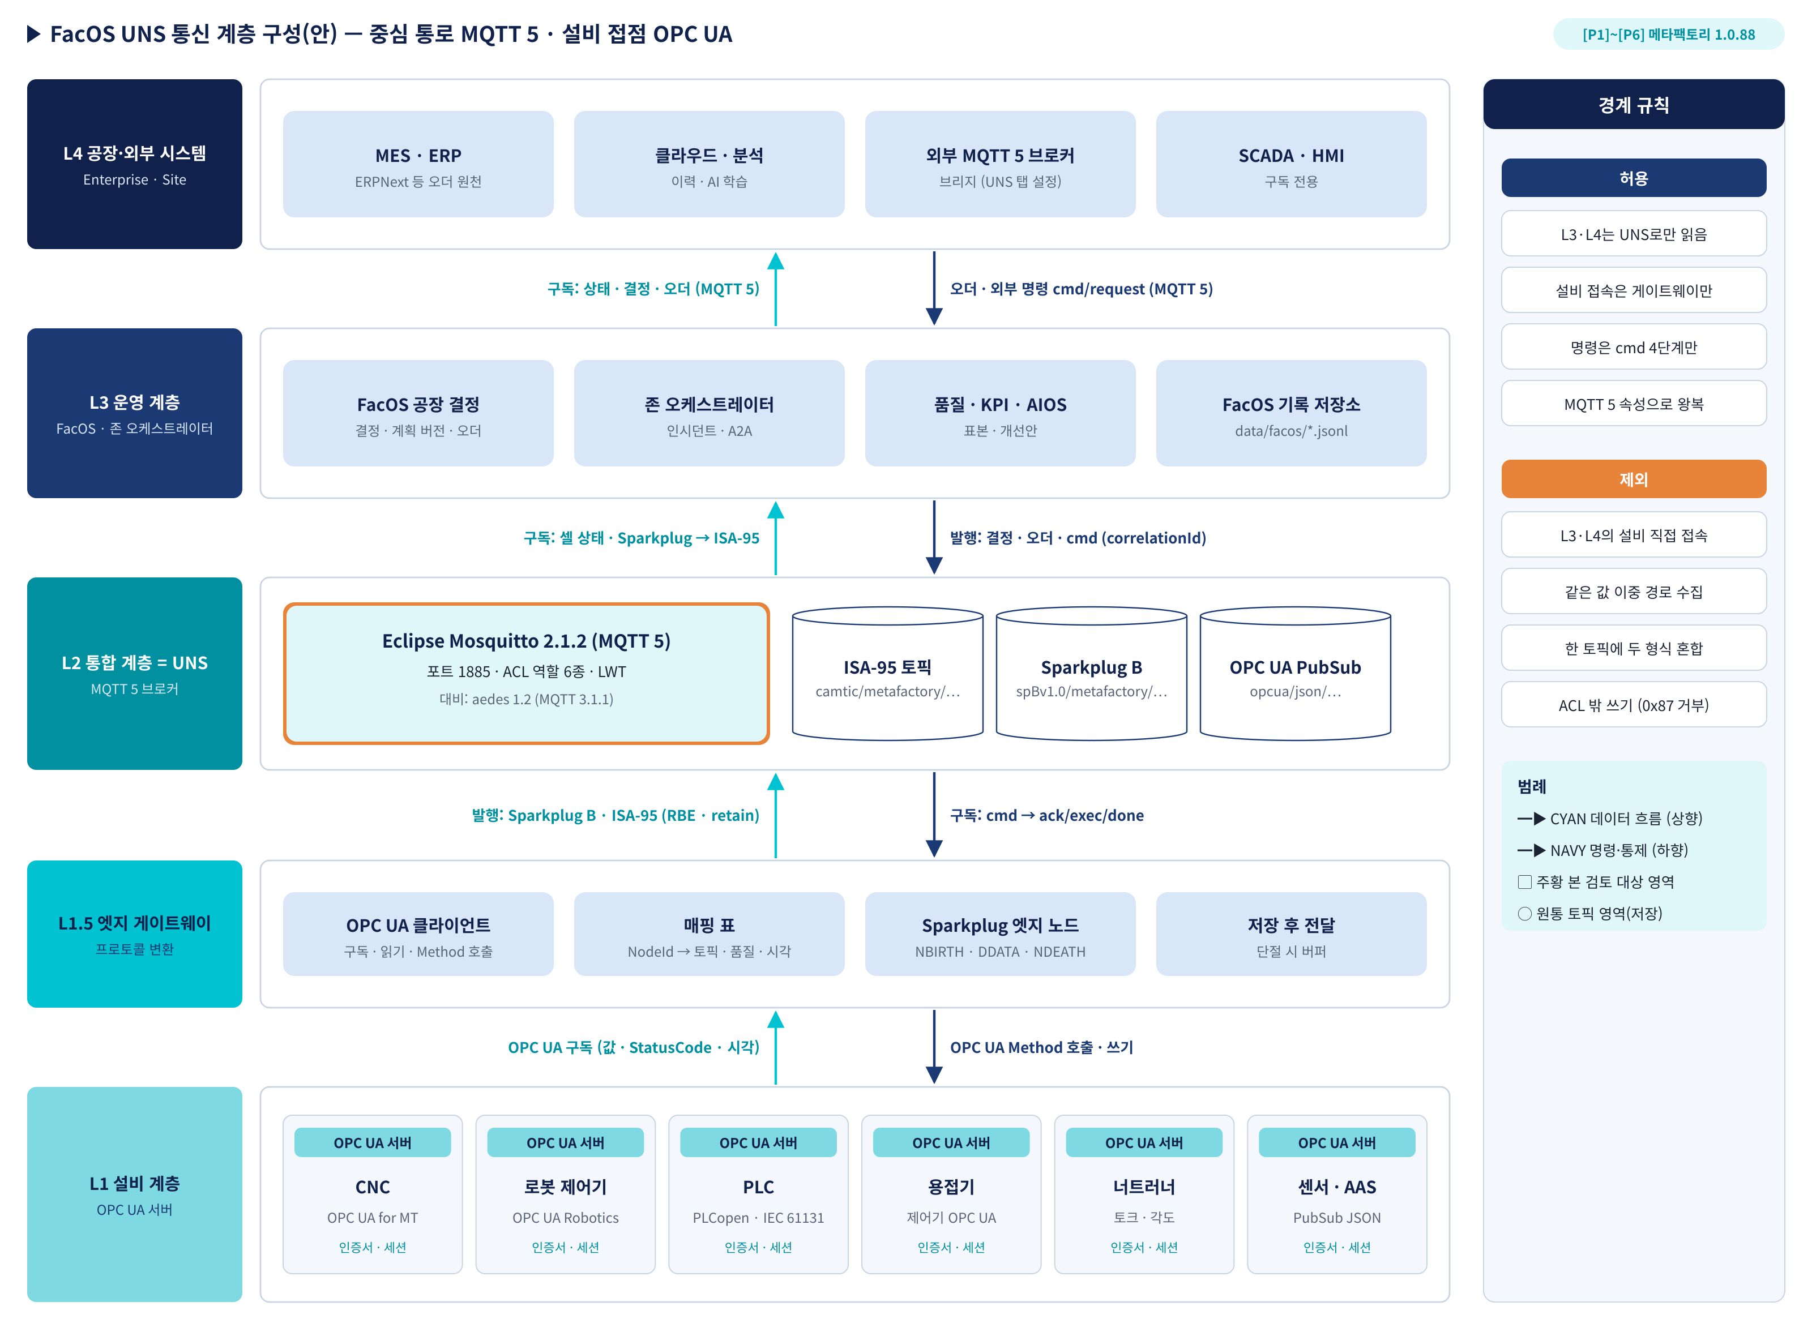
[그림 1] FacOS UNS 통신 계층 구성(안): 중심 통로 MQTT 5 · 설비 접점 OPC UA

0.5 참조 문서 목록 (Reference List)
외부 표준은 [R#], 메타팩토리 저장소의 구현 파일은 [P#]로 표기함. 표준은 규격명 · 절 단위로 인용하며 쪽 번호는 원문 대조 후 보완함.
<표 0-1> 외부 표준 (R 계열)
번호 | 문서명 | 발행 | 본 보고서 인용 위치
R1 | OPC Unified Architecture (OPC 10000 / IEC 62541): Part 1 개요, Part 4 서비스, Part 14 PubSub | OPC Foundation | 2 · 3 · 5 · 6 · 7장
R2 | MQTT Version 5.0 | OASIS Standard (2019) | 3 · 4 · 6장
R3 | Sparkplug Specification 3.0 (ISO/IEC 20237) | Eclipse Foundation | 2 · 5 · 7장
R4 | IEC 62264 / ANSI/ISA-95 Enterprise-Control System Integration | IEC · ISA | 2 · 5장
R5 | OPC 40501 OPC UA for Machine Tools (umati), OPC 40001 Machinery | OPC Foundation · VDW | 3 · 5장
R6 | OPC 40010 OPC UA for Robotics | OPC Foundation · VDMA | 3 · 5장
<표 0-2> 메타팩토리 구현 (P 계열, 1.0.88 기준)
번호 | 파일 | 내용 | 본 보고서 인용 위치
P1 | server/mosquitto.mjs | Mosquitto 2.1.2 자식 프로세스 기동, 비밀번호($7$) · ACL 파일 생성 | 4 · 8장
P2 | server/mqtt-gateway.mjs | 엔진 선택(mosquitto/aedes), MQTT 5 속성 발행, LWT, 외부 명령 큐, 브리지 | 0 · 4 · 6 · 8장
P3 | server/uns-acl.mjs | ACL 역할 6종(observer · operator · zone · edge · host · admin) | 6 · 8장
P4 | server/sparkplug-edge.mjs, sparkplug-b.mjs | Sparkplug B 엣지 노드 · 주 호스트, NBIRTH/DBIRTH/DDATA/NDEATH | 5 · 6 · 8장
P5 | js/uns.js, js/unsview.js | ISA-95 네임스페이스(camtic/metafactory/…), 명령 4단계, UNS 탭 | 5 · 6 · 8장
P6 | js/telemetry.js, js/pcap.js | AAS → OPC UA PubSub JSON → MQTT 경로, 패킷 덤프(MQTT 3.1.1 표기) | 0 · 5 · 8장
P7 | server/facos-store.mjs | FacOS 기록 저장(data/facos/<run>.jsonl, /api/facos/v1) | 6장

1. 검토 배경 및 범위 (Background & Scope)
본 장은 검토 질의와 범위를 정의한 것임.
- (배경) FacOS는 UNS를 기반으로 동작해야 하며, 1.0.86~1.0.88에서 ISA-95 토픽 · Sparkplug B · ACL · MQTT 5(Mosquitto)를 순차 적용함 [P1]~[P5].
- (질의 1) UNS를 사용하는 FacOS에서 OPC UA 방식과 MQTT 방식 중 어느 쪽이 유리한가.
- (질의 2) OPC UA 통신과 MQTT를 함께 사용하기 어려운가.
- (범위) L1 설비 ~ L4 공장 · 외부 시스템 사이 통신 경로. 실시간 제어 루프(PLC 내부 · 필드버스 · TSN 시간 슬롯)는 범위에서 제외함.

2. 용어 정리 (Terminology)
현장에서 "OPC UA"와 "MQTT"는 서로 다른 층위의 개념을 섞어 부르는 경우가 많음. 본 보고서는 혼선을 막기 위해 아래 기준으로 구분하여 기술함.
<표 2-1> 용어 구분 기준
용어 | 정의 | 흔한 혼선 | 본 보고서 사용
OPC UA 클라이언트/서버 | 설비가 서버, 상위가 클라이언트로 세션을 맺는 요청-응답 방식 [R1 Part 4] | OPC UA = 이 방식뿐이라고 인식 | 설비 접점(L1) 통신
OPC UA PubSub | 정보 모델을 유지한 채 발행-구독으로 전송. 전송 수단으로 UDP · MQTT · AMQP 사용 [R1 Part 14] | MQTT와 경쟁하는 별도 통로로 인식 | MQTT 위에 올리는 데이터 형식
OPC UA 정보 모델 | 노드 · 형식 · 관계 · Method를 정의한 의미 체계. 업종별 Companion Spec 포함 [R5][R6] | 통신 프로토콜과 동일시 | 의미(semantics)의 원천
MQTT | 브로커 중심 발행-구독 전송 규약. 내용(payload)의 의미는 정의하지 않음 [R2] | MQTT만 쓰면 UNS가 된다고 인식 | 전송 통로
Sparkplug B | MQTT 위의 토픽 규칙 · 데이터 형식(protobuf) · 상태 관리(BIRTH/DEATH) 규격 [R3] | MQTT의 한 버전으로 인식 | UNS의 상태 · 형식 규약
UNS | 공장 전체의 현재 상태를 ISA-95 계층 토픽 하나의 이름 체계로 모은 허브 [R4] | 특정 제품 · 프로토콜로 인식 | 아키텍처 개념(통로는 MQTT)

3. OPC UA와 MQTT 기술 비교 (Comparison)
본 장은 두 방식을 12개 항목으로 비교하고, 각 항목이 FacOS UNS에서 어떤 의미를 갖는지를 마지막 열에 정리한 것임. 비교는 OPC UA 클라이언트/서버와 MQTT 5 + Sparkplug B를 기준으로 함.
<표 3-1> OPC UA 대 MQTT 비교
비교 항목 | OPC UA (클라이언트/서버) | MQTT 5 (+ Sparkplug B) | FacOS UNS 관점
본질 | 정보 모델 + 통신을 함께 규정 [R1] | 전송 통로. 의미는 별도 규약 [R2][R3] | MQTT는 의미 보완 필요
연결 구조 | 설비마다 세션. 소비자 N × 설비 M 연결 | 모든 참여자가 브로커 하나에 접속 | 소비자가 많은 FacOS에 MQTT 유리
데이터 분배 | 구독자마다 별도 세션 · 모니터링 항목 | 발행 1회로 다수 구독 | FacOS · 존 · 품질 · KPI 동시 수신
전송 시점 | 구독 주기 · 샘플링 간격 기반 | 변화분만 전송(RBE) + retain | UNS 현재값 유지에 적합
의미 체계 | 노드 · 형식 · 관계 · Method 내장 | 토픽 규칙 · BIRTH 메타데이터로 보완 | OPC UA 우위 → 게이트웨이에서 이관
업종 표준 모델 | 공작기계 · 로봇 · PackML 등 Companion Spec [R5][R6] | 자체 표준 모델 없음 | 설비 접점은 OPC UA 유지
명령 · 응답 | Method 호출: 동기 결과 · StatusCode | MQTT 5 Correlation Data · Response Topic으로 비동기 왕복 | FacOS 명령 4단계로 해결 [P5]
단절 처리 | 세션 타임아웃 · 재연결 후 재구독 | LWT · NDEATH · rebirth 표준화 [R3] | _facos/state online:false 처리 [P2]
보안 | X.509 인증서 · 서명/암호화 · 사용자 토큰 | TLS · 사용자/비밀번호 · 토픽 ACL | 두 체계 공존 시 권한 정합 필요
방화벽 · 원격 | 서버 측 수신 포트 개방 필요 | 바깥으로 나가는 연결만으로 동작 | 클라우드 · 외부 브로커 브리지 용이
구현 복잡도 | 스택 · 주소 공간 · 인증서 관리 부담 큼 | 경량 클라이언트, 다양한 언어 지원 | 웹 · 앱 서버 통합 단순
대표 오픈소스 | open62541 (MPL-2.0), node-opcua | Mosquitto (EPL-2.0), Eclipse Tahu | 현재 Mosquitto 내장 [P1]
※ OPC UA PubSub(Part 14)을 쓰면 "연결 구조 · 데이터 분배 · 방화벽" 항목에서 OPC UA도 MQTT와 같은 특성을 가짐. 이 경우 비교는 "어느 통로인가"가 아니라 "어느 데이터 형식인가"의 문제가 됨(5.3절).

4. FacOS UNS 중심 통로 선정 (Selection)
본 장은 FacOS의 동작 특성을 기준으로 중심 통로를 판단하고, 쓰지 않을 경로와 그 이유를 함께 규정한 것임.

4.1 판단 절차
<표 4-1> 중심 통로 판단 절차
단계 | 판단 질문 | Yes → 배치 | No → 다음 단계
1 | 같은 데이터를 3개 이상의 시스템이 동시에 소비하는가 | 브로커 발행-구독 (MQTT) | 2단계
2 | 값이 바뀔 때만 보내도 되고, 마지막 값을 새 구독자가 즉시 받아야 하는가 | RBE + retain (MQTT · Sparkplug) | 3단계
3 | 설비 고유의 정보 모델 · Method를 그대로 써야 하는가 | OPC UA (설비 접점) | 4단계
4 | 1 ms 이하 결정론적 주기가 필요한가 | 필드버스 · TSN (본 검토 범위 밖) | MQTT 기본
FacOS의 결정 · 오더 · A2A · 인시던트 · 셀 상태는 1 · 2단계에 해당하므로 중심 통로는 MQTT로 판단함. 설비 제어기 값과 Method는 3단계에 해당하므로 설비 접점은 OPC UA로 판단함.

4.2 허용 · 제외 규칙
<표 4-2> 경로별 허용 · 제외 규칙
대상 | 허용 경로 | 제외 경로 | 제외 이유
L3 · L4 시스템의 설비 데이터 읽기 | UNS 토픽 구독 | 설비 OPC UA 서버 직접 접속 | 소비자 수만큼 세션 증가, 기준 데이터 이원화
FacOS · 존 → 셀 명령 | cmd → ack → exec → done (MQTT 5) | L3에서 OPC UA Method 직접 호출 | 결정 · 승인 · 기록 경로(FacOS change) 우회
외부 시스템 → 공장 명령 | cmd/request + Response Topic | 외부에서 브로커 임의 토픽 쓰기 | ACL 밖 쓰기는 MQTT 5 사유 0x87로 거부 [P3]
설비 값 → UNS | 게이트웨이 1곳에서 변환 발행 | 같은 값을 두 게이트웨이가 발행 | 중복 · 순서 역전 · seq 충돌
데이터 형식 | 토픽 영역별 단일 형식 | Sparkplug와 PubSub JSON을 한 토픽에 혼합 | 구독자 해석 불가

5. OPC UA · MQTT 병행 아키텍처 (Architecture)
본 장은 [그림 1]의 계층 구성을 표로 정리하고, 두 방식을 함께 쓰는 세 가지 방식을 비교한 것임.

5.1 계층 구조 (설계)
<표 5-1> 계층별 구성요소와 통신 방식
계층 | 구성요소 | 기능 및 역할 | 통신 방식 | 근거
L4 공장 · 외부 | MES · ERP, 클라우드, 외부 브로커, SCADA | 오더 원천, 이력 · 학습, 원격 감시 | MQTT 5 구독 · 브리지 | [P2]
L3 운영 | FacOS, 존 오케스트레이터, 품질 · KPI · AIOS | 결정 · 계획 버전 · 인시던트 · 개선안 | MQTT 5 발행 · 구독 | [P5][P7]
L2 통합 = UNS | Mosquitto 2.1.2, ACL 6역할, LWT | 단일 진실 원천, 권한 통제 | MQTT 5 (대비 aedes 3.1.1) | [P1][P3]
L1.5 엣지 게이트웨이 | OPC UA 클라이언트, 매핑 표, Sparkplug 엣지 노드 | 프로토콜 · 의미 변환, 저장 후 전달 | OPC UA - Sparkplug B | [P4] (설계)
L1 설비 | CNC, 로봇 제어기, PLC, 용접기, 너트러너 | 제어 · 측정값 제공, Method 실행 | OPC UA 서버 | [R5][R6]

5.2 병행 방식 비교
<표 5-2> 병행 방식 3종
방식 | 구성 | 장점 | 한계 | 메타팩토리 적용
① 게이트웨이 변환 | 게이트웨이가 OPC UA로 읽어 Sparkplug B · ISA-95로 발행 | 상위는 MQTT만 알면 됨, 현장 사례 최다 | 매핑 표 관리 부담 | Sparkplug 엣지 구현 [P4], OPC UA 클라이언트는 미구현
② PubSub over MQTT | OPC UA 정보 모델을 JSON · UADP로 MQTT 토픽에 발행 [R1 Part 14] | 의미 체계 손실 없음 | Sparkplug와 상태 관리 방식 상이 | AAS → PubSub JSON → MQTT 경로 [P6]
③ 명령 역변환 | UNS cmd를 게이트웨이가 받아 OPC UA Method 호출, 결과를 cmd/done으로 발행 | FacOS 결정 경로 유지 + 설비 Method 활용 | Method 시간 초과 · 재시도 규칙 필요 | 명령 4단계 구현 [P5], Method 연결은 미구현

5.3 방식 선택 원칙
- (기본 경로) 상태 · 이벤트 · 명령은 ① + ③으로 처리함. UNS 상위 계층은 Sparkplug B · ISA-95 토픽만 해석함.
- (표준 모델 교환) AAS · Companion Spec 의미를 그대로 넘겨야 하는 경로(디지털 트윈 · 외부 기관 교환)에 한해 ②를 사용함.
- (영역 분리) ①은 spBv1.0/metafactory/…, ISA-95는 camtic/metafactory/…, ②는 opcua/json/… 영역에만 발행함 [P4][P5][P6].

6. 데이터 · 명령 왕복 경로 (Round Trip)
본 장은 병행 구성에서 설비 값이 FacOS까지 올라가고 명령이 설비까지 내려오는 경로를 단계별로 정리한 것임.
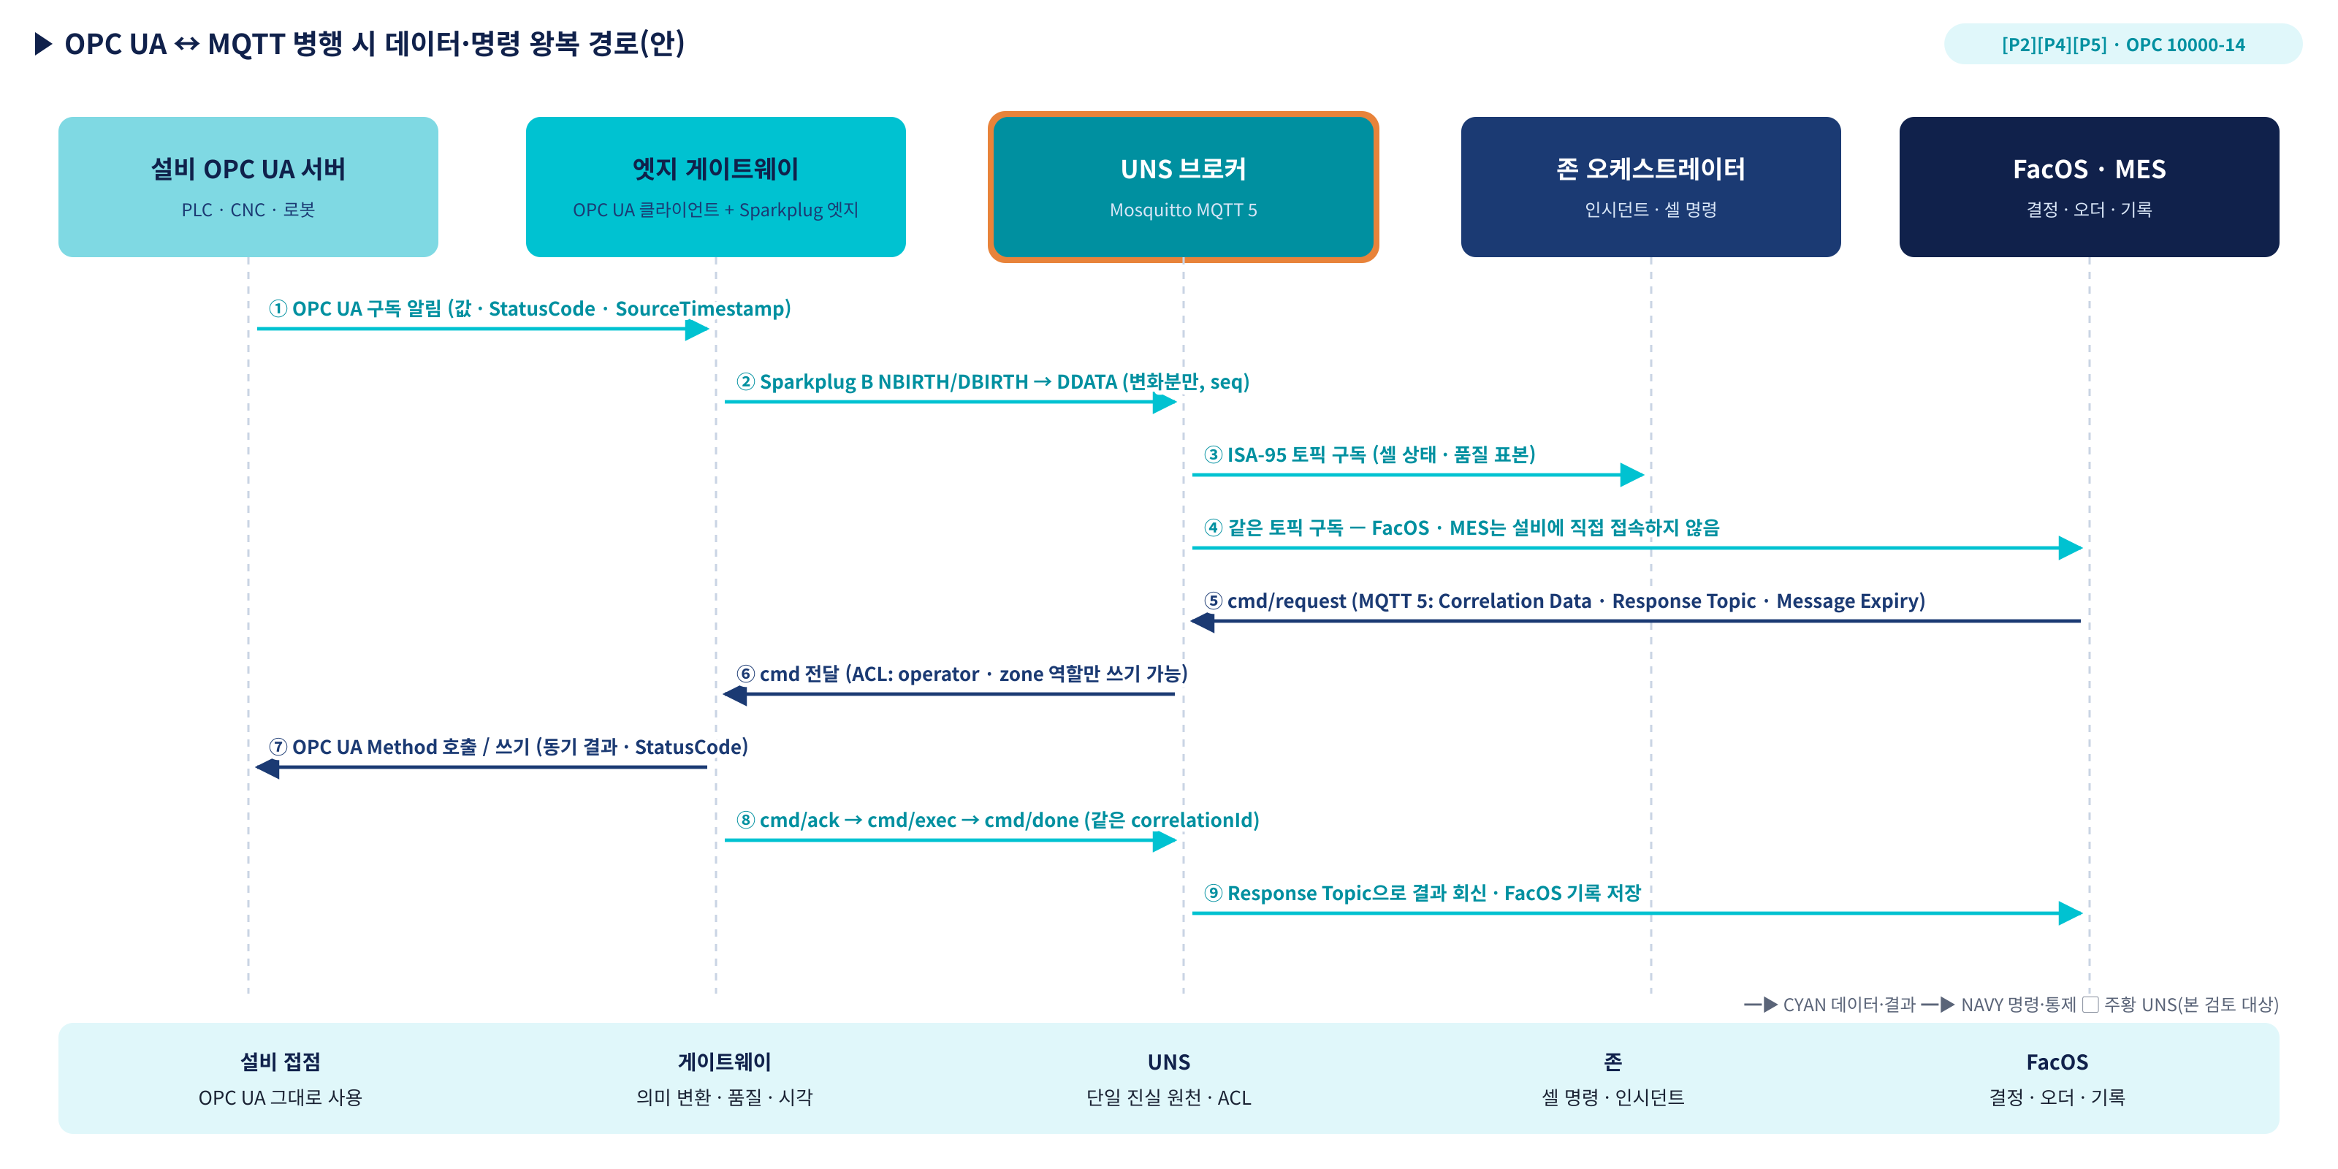
[그림 2] OPC UA - MQTT 병행 시 데이터 · 명령 왕복 경로(안)
<표 6-1> 왕복 경로 단계
단계 | 구간 | 전달 내용 | 규약 | 근거
① | 설비 → 게이트웨이 | 값 · StatusCode · SourceTimestamp | OPC UA 구독 | [R1 Part 4] (설계)
② | 게이트웨이 → UNS | NBIRTH/DBIRTH 후 변화분 DDATA, seq 증가 | Sparkplug B | [R3][P4]
③④ | UNS → 존 · FacOS · MES | ISA-95 토픽 셀 상태 · 품질 표본 | MQTT 5 구독 | [P5]
⑤ | FacOS · MES → UNS | cmd/request + Correlation Data · Response Topic · Message Expiry | MQTT 5 | [R2][P2]
⑥ | UNS → 게이트웨이 | cmd (operator · zone 역할만 쓰기) | MQTT 5 + ACL | [P3]
⑦ | 게이트웨이 → 설비 | Method 호출 · 쓰기, 동기 결과 | OPC UA | [R1 Part 4] (설계)
⑧ | 게이트웨이 → UNS | cmd/ack → cmd/exec → cmd/done (같은 correlationId) | MQTT 5 | [P5]
⑨ | UNS → FacOS | Response Topic 회신, FacOS 기록 저장 | MQTT 5 · JSONL | [P2][P7]

7. 병행 시 정합 과제 (Mapping Rules)
두 방식을 함께 쓸 때 어려움은 기술 충돌이 아니라 양쪽 표현을 맞추는 작업임. 본 장은 맞춰야 할 항목과 변환 규칙을 정리한 것임.
<표 7-1> OPC UA - UNS 변환 규칙 (설계)
항목 | OPC UA 쪽 | UNS 쪽 (MQTT · Sparkplug) | 변환 규칙
이름 | NodeId (ns=…;s=…), BrowsePath | ISA-95 토픽 · Sparkplug metric 이름 | 게이트웨이 매핑 표 1개로 관리, 설비 교체 시 표만 갱신
데이터 형식 | Built-in DataType (Double · Int32 · String 등) | Sparkplug DataType [R3] | 형식 대응표 고정, 미지원 형식은 String + 단위 메타데이터
품질 | StatusCode (Good · Uncertain · Bad 계열) | Sparkplug quality 속성 · 품질 토픽 | Good/Uncertain/Bad 3단으로 축약, 원 코드는 속성에 보존
시각 | SourceTimestamp · ServerTimestamp | Sparkplug timestamp (ms) | SourceTimestamp 우선, 공장 기준 시계(PTP)와 동기
메타데이터 | 단위 · 범위 · EngineeringUnits | DBIRTH metric 속성 · _meta 토픽 | BIRTH 시 1회 발행, 변경 시 rebirth
명령 | Method (입력 · 출력 인자, 동기) | cmd 4단계 (비동기, correlationId) | Method 결과 → cmd/done, 시간 초과 → done(실패 사유)
보안 | X.509 인증서, 사용자 토큰 | ACL 역할 · 비밀번호 · TLS | 게이트웨이 계정 = edge 역할, 설비 인증서는 게이트웨이만 보유
기준 데이터 | 설비 서버가 원천 | UNS 현재값(retain)이 상위 기준 | L3 · L4는 UNS로만 읽음 (표 4-2)

8. 메타팩토리 현재 구현 대비 (Gap Analysis)
본 장은 7장까지의 구성과 1.0.88 구현을 대조한 것임.
<표 8-1> 구현 현황
구성요소 | 상태 | 현재 구현 | 보완 사항 | 근거
MQTT 5 브로커 | 구현 | Mosquitto 2.1.2 내장, 실패 시 aedes 3.1.1 | 윈도우 실기 · 맥 Gatekeeper 확인 | [P1][P2]
ISA-95 네임스페이스 | 구현 | camtic/metafactory/{존}/{셀}/…, _meta · _facos | 해당 없음 | [P5]
Sparkplug B | 구현 | 엣지 노드 · 주 호스트, NDEATH LWT, rebirth | 해당 없음 | [P4]
ACL | 구현 | 역할 6종, 권한 밖 쓰기 거부(0x87) | 해당 없음 | [P3]
명령 4단계 | 구현 | cmd → ack → exec → done, 외부 cmd/request | 해당 없음 | [P2][P5]
OPC UA PubSub JSON | 부분 | AAS → PubSub JSON → MQTT 경로 시뮬레이션 | 실제 브로커 발행 여부 확인 | [P6]
패킷 덤프 표기 | 보완 필요 | MQTT 3.1.1 제어 패킷으로 그림 | MQTT 5 형식(속성 영역)으로 변경 | [P6]
OPC UA 클라이언트 (게이트웨이) | 미구현 | 해당 없음 | open62541 또는 node-opcua로 설비 접점 구성 | (설계)
NodeId - 토픽 매핑 표 | 미구현 | 해당 없음 | 실장비 연결 시 작성 | (설계)
Method 역변환 | 미구현 | 해당 없음 | cmd → Method → cmd/done 연결 | (설계)

9. 단계별 적용 계획 (Stage-Gate)
본 장은 8장의 보완 사항을 순서대로 묶고 단계마다 통과 기준을 둔 것임. 일정은 실장비 확보 시점에 맞춰 확정함.
<표 9-1> 단계별 적용 계획 (설계)
단계 | 대상 | 내용 | 통과 기준 | 미통과 시
S1 정비 | 패킷 덤프 · 표기 | pcap MQTT 5 형식 반영, 브로커 엔진 표기 일치 | 화면 · 테스트 일치 | MQTT 3.1.1 표기 유지 + 주석
S2 시험 | 게이트웨이 시제 | OPC UA 시뮬레이터 서버 → 게이트웨이 → Sparkplug 발행 | BIRTH · DDATA · 품질 · 시각 변환 일치 | PubSub JSON(②)만으로 우선 연결
S3 명령 | Method 역변환 | cmd → Method 호출 → cmd/done, 시간 초과 처리 | 명령 4단계 전 구간 correlationId 일치 | 명령은 존 오케스트레이터 시뮬레이션 유지
S4 실장비 | 실제 설비 1개 셀 | 매핑 표 작성, 인증서 · ACL 정합 | 1개 셀 상태 · 명령 왕복 확인 | 셀 범위 축소 후 재시험

10. 리스크 및 대응 (Risk Register)
<표 10-1> 리스크 등록부
# | 리스크 | 영향 | 1차 대응 | 헷지 | 단계
1 | 같은 설비 값을 OPC UA 직접 접속과 UNS 양쪽에서 읽음 | 값 불일치, 원인 추적 곤란 | L3 · L4 직접 접속 금지(표 4-2) | 직접 접속 필요 시 읽기 전용 · 기록 남김 | S4
2 | Sparkplug와 PubSub JSON 혼재 | 구독자 해석 오류 | 토픽 영역 분리(5.3) | 변환은 게이트웨이 한 곳에서만 | S2
3 | Method 응답 지연 · 실패 | 명령 상태 불명 | Message Expiry · 시간 초과 → done(실패) | 존 오케스트레이터 재시도 · 인시던트 보고 | S3
4 | 인증서 · ACL 권한 불일치 | 권한 밖 명령 또는 정상 명령 거부 | 게이트웨이 계정 = edge 역할 고정 | ACL 거부 사유(0x87) 기록 · 점검 | S4
5 | 내장 Mosquitto 기동 실패(윈도우 · Gatekeeper) | MQTT 5 속성 미적용 | aedes 3.1.1로 자동 대비, UNS 탭 사유 표시 | 외부 Mosquitto 지정(MOSQUITTO_BIN) | S1

부록 A. 참조 표준 · 규격 목록
구분 | 표준 · 규격 | 용도
통신 · 정보 모델 | OPC UA (OPC 10000 / IEC 62541) Part 1 · 4 · 14 | 설비 접점, PubSub over MQTT
전송 | MQTT 5.0 (OASIS), MQTT 3.1.1 (ISO/IEC 20922) | UNS 중심 통로, 대비 엔진
UNS 상태 규약 | Sparkplug 3.0 (ISO/IEC 20237) | BIRTH/DEATH · 형식 · seq
계층 모델 | IEC 62264 / ISA-95 | 토픽 계층 · 오더(OperationsRequest)
업종 정보 모델 | OPC 40501 Machine Tools, OPC 40010 Robotics, OPC 40001 Machinery | 설비 의미 체계
자산 모델 | AAS (IEC 63278) | 설비 디지털 트윈 · PubSub JSON 원천

부록 B. 근거 매핑 요약
본 보고서 항목 | 참조 문서 | 위치
MQTT 5 속성 기반 명령 왕복 | R2, P2 | 0 · 3 · 6장
Sparkplug 단절 · 복귀 처리 | R3, P4 | 3 · 6장
OPC UA 업종 표준 모델 유지 | R5, R6 | 3 · 5장
PubSub over MQTT 경로 | R1 Part 14, P6 | 5장
ACL 거부 · 역할 | P3 | 4 · 6 · 10장
내장 브로커 · 대비 엔진 | P1, P2 | 8 · 10장
패킷 덤프 보완 | P6 | 0 · 8 · 9장

